23.06.2013. Микро- экспедиция в леса-поля с Р-143. QSO с UA4NU и участие в тесте «Маркони»
(5 ватт, дельта, +23 градуса, символический дождь)

Некоторое время назад кировчане были постоянно слышны на QRP частотах, я уже абсолютно не удивлялся, встретив в эфире кого- нибудь из их дружной команды.
А с Евгением мы встречались просто регулярно и на 14060 и 7030 и 10116.
Позже активность кировчан снизилась…

>Нахожусь на даче. Завтра планирую днём поработать на суперсамодельной >технике. Суперсамодельная - потому что уже 15 лет аппаратура зимует, не >вывозится с дачи и работает... можно сказать арктическое исполнение :) .
>Да, 14060, часиков в 11...13 мск.
>Евгений UA4NU.

Разумеется, я вышел в поля- леса, что бы провести с Евгением QSO, возможно и с кем-то ещё из знакомых.

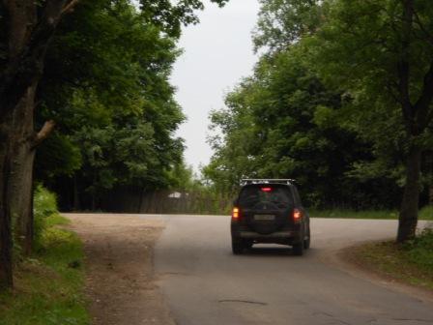
Погода… как бы это сформулировать- неопределённая. Ни солнца, ни дождя…
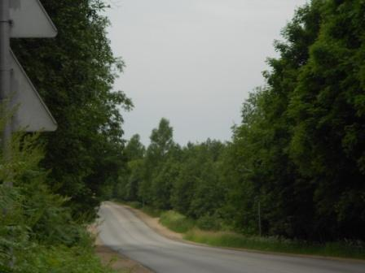

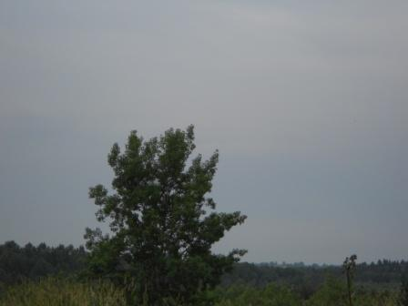

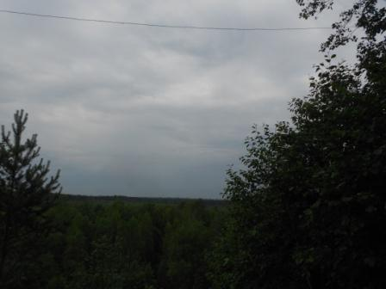
Дождь возможен, но явно не на 100%.
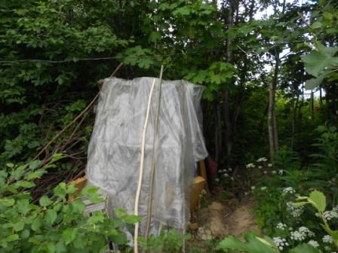
Вигвам в готовности, но на открытом пространстве интереснее.
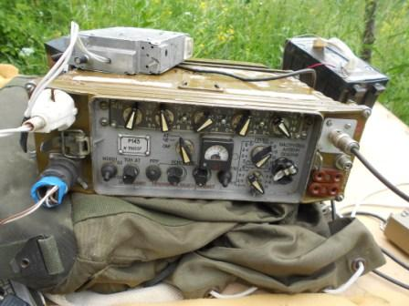
Развернул радио и, учитывая, что до 12 МСК, когда я обещал быть на 14060, время есть, решил поработать в эфире.
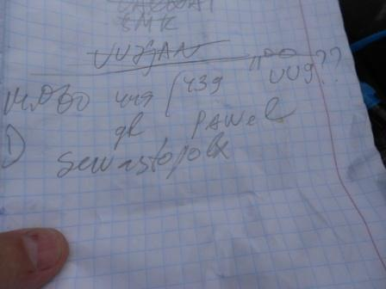
На 14059 слышу UU9??, далеко не оглушительно, но пытаюсь провести QSO. Павел из Севастополя, рапорт мне 439, а позывной я так и не принял, сигнал ушёл в guhor.
Потом вообще стал сомневаться, мне ли был этот рапорт?
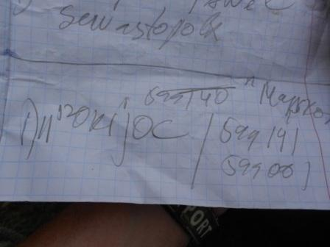
Время позволяло, и я принял участие в итальянском тесте «Marconi Memorial Contest HF».
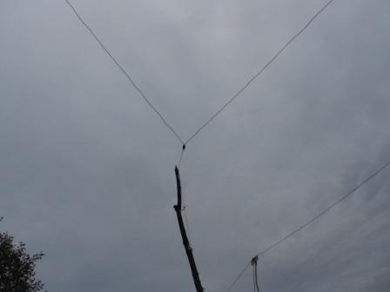
Дельта, на которую принимали мой QRP/p сигнал участники теста.

Мне ответили в тесте:
1) OK1JOC.
2) SN0KWF.
3) IK0GDG.
4) UA9CDC.
5) OK1FMG.
6) SP2MKI.
Полагаю понятно, что квалификация этих коротковолновиков очень высокая. Выхватить слабенький, честный QRP/p сигнал в условиях мощнейших помех- это показатель высокой квалификации этих коллег.
Отчёт я, разумеется, выслал. Я всегда отчёты высылаю, даже за одну связь.
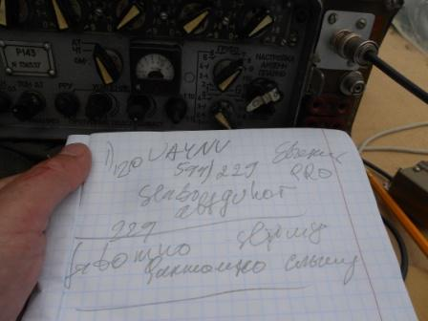
QSO c UA4NU проходило на пределе слышимости. Сначала я обнаружил, что Евгений проводит QSO с украинцем, позывной я не принял, на 14059(? по памяти). Слышал я Евгения этак 339, что он включил 100 ватт, уловил. Затем уже на 14060 Евгений дал мне рапорт 229, потрясающе он меня принимал! Я его начал принимать с 599 и до 449.
Зато Евгений меня принимал так: «Фантомно слышу!». Но, всё прошло прекрасно, в эфире встретились, пообщались, насколько позволял проход.
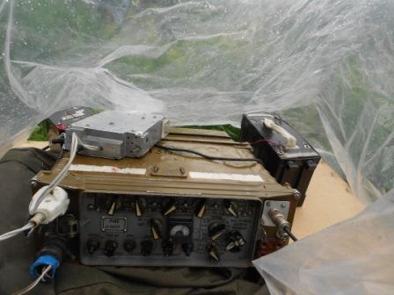
В ходе этих QSO начался… дождь- не дождь, что-то подобное. Перебираться в вигвам не хочется, дождь символический, накрылся обрывком плёнки и, под шум капель, с элементами романтики, работал в эфире.
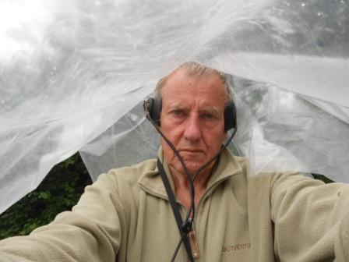

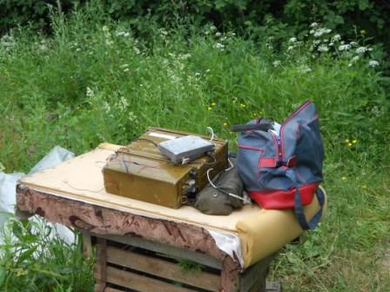
Дождь так и начался, сворачиваю радио и отправляюсь прогуляться, фотографируя природу для «оживления» сообщения.
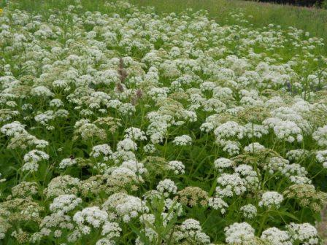
Вот здесь слышно сплошное гудение, подобное рою пчёл, если кто слышал, этот самый рой.
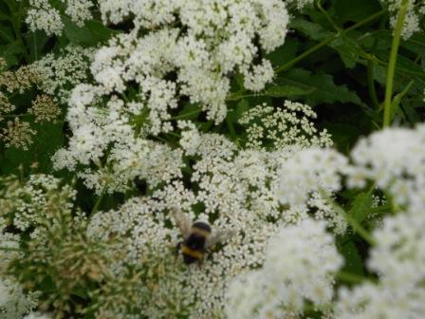

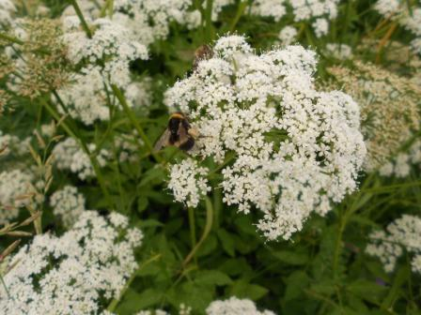
На эти цветы прилетели сотни шмелей, есть и осы, но их меньше.
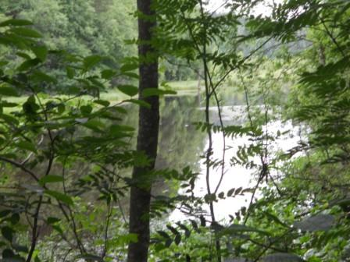

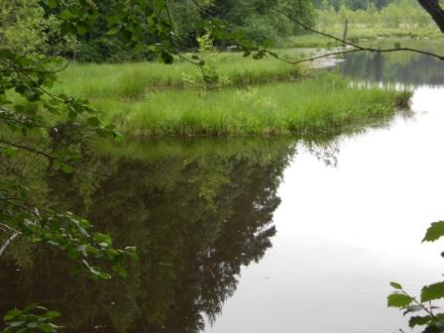

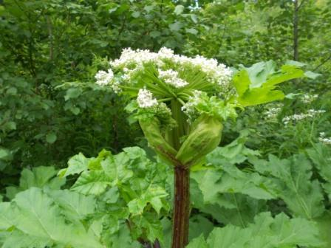
Борщевник, вымахивает метра 3 и более. Говорят, что во время цветения сок этого самого борщевника, при попадании на кожу, вызывает химический ожог. Я верю и не трогаю…
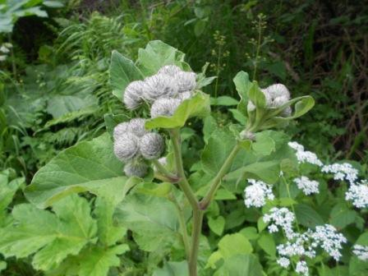
Репейник не опасен, впрочем, я и его не трогаю.
На этом микро- экспедицию я завершил и, прибыв домой, стал составлять отчёт о участии в тесте.

73! UA1CEG Юрий Александров, д.Гарболово. Ленинградской области, Всеволожского района.

LO23, KP50FI.

Сайт www.ua1ceg.club72.su

